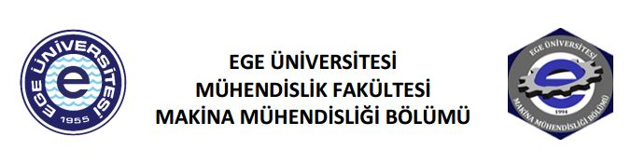
KONFERANS DUYURUSU

YENİ ÜRÜN DEVREYE ALMA SÜRECİNDE PLM UYGULAMALARI

Yönetici : Prof. Dr. Hasan YILDIZ
Konuşmacı : Orbay DAYSAL
Tarih : 20 Eylül 2018 Perşembe, Saat: 10:00
Konferans Yeri : Makina Mühendisliği Bölümü, 327 no’lu sınıf
Katılımcılar : İlgi duyan herkese açık olup, ücretsizdir.

SEMİNER İÇERİĞİ:

- PLM (Ürün Yaşam Döngüsü) Kavramı
- Otomotiv sektöründe temel proje adımları ve proje yönetiminde PLM uygulamaları
- Jant üretimi yapan bir firmada PLM uygulaması devreye alma çalışmaları
- Case Study – PLM uygulaması ile numune üretim süreçlerinin yönetilmesi

ÖZGEÇMİŞ :

Orbay Daysal 1990 yılında Aydın’da doğmuştur. Lisans öğrenimini 2013 yılında Balıkesir Üniversitesi Makine Mühendisliği Bölümü’nde tamamlamıştır. 2014 yılında Ege Üniversitesi Makine Mühendisliği Anabilim dalında yüksek lisans eğitimine başlamıştır. ZF Lemförder Aks Modülleri San. ve Tic A.Ş. ve CMS Jant ve Makina Sanayi A.Ş. firmalarında Proje Mühendisi olarak çalışmıştır. Çalışma hayatına Ege Endüstri ve Ticaret A.Ş. firmasında Ürün Mühendisi olarak devam etmektedir.

